Муниципальное дошкольное образовательное учреждение
детский сад «Сказка» города Николаевска Волгоградской области
(«МДОУ «Сказка» г.Николаевска)

Утверждено:
Заведующий МДОУ «Сказка»
______________ Т.В. Меденцова

Конспект познавательного занятия в группе раннего возраста на тему:
«Знакомство с профессией шофёра»
(с участием Абросимова Максима Александровича)

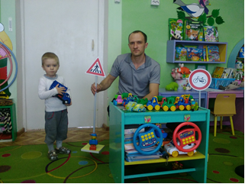

Составили:
воспитатель I квалификационной категории
Кутепова Н.В.
Воспитатель: Коноваленко А.В.

Октябрь 2018 год
Форма проведения: подгрупповая.
Интеграция образовательных областей: труд, познание, коммуникация, социализация, безопасность, музыка, физическая культура, чтение художественной литературы.
Основные виды деятельности: коммуникативная, игровая, познавательно-исследовательская, двигательная, восприятие художественной литературы, музыкально - художественная.
Цель: Познакомить с профессией шофёр, показать, как она важна для человека.
Программные задачи.
Образовательная:
Продолжать знакомить с профессией “шофёр”, упражнять в правильном воспроизведении звукоподражаний.
Развивающая:
Способствовать развитию связной речи, артикуляционного аппарата при звукоподражании, развивать память, внимание, воображение, двигательную активность.
Воспитательная:
Воспитывать интерес и уважение к профессии шофёра.
Словарь: шофёр, машина, гараж, инструменты, рулит, возит, чинит, моет, ставит.
Оборудование: Маленькие машины, мелкие игрушки, макет дороги, знак автосервис, рули-колечки на каждого ребёнка, картинка автомобилей, дидактическая игра собери автомобиль, презентация с изображением действий шофера, ТСО (магнитофон, ноутбук).
Предварительная работа: наблюдения за машинами и работой шофёра, рассматривания альбома “Транспорт”, “Профессии”, рассматривание иллюстраций, сюжетных картинок, чтение художественной литературы (стихи, потешки), игры с машинами, дидактические игры: “Почини машину”, “Инструменты”, “Профессии”, “Кто что делает”, “Подумай и ответь”, “Что нужно шофёру”, подвижные игры: “Автомобили”, “Воробышки и автомобиль”, “Красный - зелёный”, сюжетная игра “Поездка на машине”.

Ход
1. Организационный момент
Музыкально-ритмическая игра Разминка
Звучит фонограмма. (Шум проезжающего автомобиля, остановился, заглушил мотор). Кадры из развивающего мультфильма светофор и правила движения
2. Беседа о профессии
М.А.: Посмотрите, как много машин на улицах города. А кто управляет машиной? Кто сидит за рулём? Шофер крутит руль, рулит.
Что делает шофёр? (Ответы детей) Шофёр внимательно следит за дорогой и соблюдает все правила дорожного движения. Какой шофёр? Внимательный, осторожный. Шофёр рано встаёт, ему нужно подготовить машину к поездке. Проверить не спустилось колесо. Чтобы машина быстро ехала по дороге, шофер накачивает колёса. Что делает шофёр, чтобы машина быстро ехала по дороге? (Ответы детей). Воспитатель. Шофёр проверяет, есть ли в баке бензин. Чтобы машина работала, шофер заправляет машину бензином. Наливает его в бак. Что делает шофёр, чтобы машина могла работать?
Воспитатель. Шофёр ухаживает за своей машиной. Он её моет, чтобы она была чистая. Когда заканчивает работать, ставит в гараж. Что делает шофёр, если машина грязная? Что делает шофер с машиной, когда закончил работать? (Ответы детей)
М.А.: Если машина сломалась, шофёр будет её чинить. Для этого ему нужны инструменты. Что будет делать шофёр, если машина сломается? Чем будет чинить машину шофёр?
М.А.: Машины бывают разные большие и маленькие, грузовые и легковые. На грузовых машинах возят грузы, на легковых – людей. Что перевозят на грузовых машинах? Что перевозят на легковых автомобилях? Воспитатель. Читает стихотворение Шофёр К. Чалиева
Шуршат по дороге
Веселые шины,
Спешат по дорогам
Машины, машины.
А в кузове - важные,
Срочные грузы…
Цемент и железо,
Изюм и арбузы.
Работа шофёра
Трудна и сложна,
Но как она людям
Повсюду нужна!
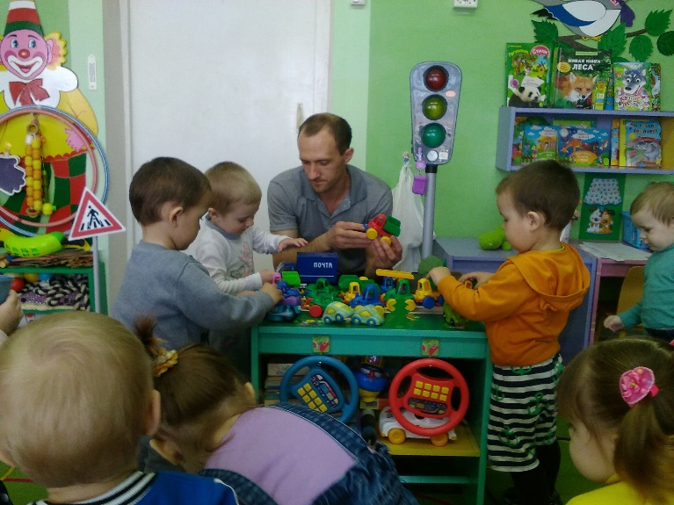
Воспитатель. Для чего нужны машины? (Ответы детей)

